Проект на тему:
«Путешествие по сказкам А.С. Пушкина»

Участники проекта: дети подготовительной группы, воспитатели, родители.
Вид проекта: групповой, познавательно – творческий.
Сроки проведения:

Цель проекта:
- Формирование целостного восприятия окружающего мира, связанного с именем А. С. Пушкина.
- Приобщение детей к богатствам русской художественной литературы на примере творчества А. С. Пушкина.
- Развитие творческих способностей, фантазии детей.
- Содействие гармонизации отношений между взрослыми и детьми, между самими взрослыми.
Задачи проекта:
- Познакомить с жизнью и творчеством А. С. Пушкина
- Сформировать высокий познавательный интерес детей и родителей к творчеству великого русского поэта.
- Учить понимать мораль каждой сказки, знакомить с человеческими пороками и добродетелью.
- Закрепить правила общения с книгой и подбором литературы для книжного уголка.
- Организовать заучивание некоторых стихов А. С. Пушкина.
- Воспитывать чувство прекрасного по произведениям поэта.
- Воспитывать патриотические чувства, гордость за Россию.
- Формировать у детей устойчивый интерес к чтению, умение слушать и понимать художественный текст.
- Поощрять творческое проявление в творческих играх по сюжетам произведений, инсценировках, драматизациях, выразительном чтении, рисовании и других видах деятельности.
- Развивать коммуникабельность и умение общаться со взрослыми людьми в разных ситуациях;
- Побуждать детей обращаться к взрослым с вопросами, суждениями; к речевому общению между собой;
Проблема:
Современные дети много времени проводят за компьютерными играми, телевизором. Следствием этого стало заметное снижение интереса к чтению у детей, резко сокращена доля чтения в структуре свободного детского времени. Кроме того, происходит упрощение и огрубление речи, поскольку дети не осваивают язык классического наследия, в том числе и язык русской и зарубежной классики, которая раньше составляла значительную часть репертуара чтения детей.
Актуальность проекта:
Ввиду особой значимости духовной основы для развития личности в детские годы взрослый должен воспитать в современном ребенке грамотного читателя, приобщить его к русской литературе, воспитать высококультурного и творческого человека.
Искусство – одно из мощных средств воспитания чувств, поэтому надо учить детей понимать и любить произведения литературы, живописи, музыки, научить понимать, что чрезвычайно важную роль играют и художественные средства, с помощью которых художник создает образ. В литературе – это выразительные средства языка, в изобразительном искусстве линии и краски, в музыке – звуки, в танце – движения. Каждый вид искусства уникален, но они тесно связаны между собой. Поэтому, когда мы знакомим ребенка с каким-либо видом творческой деятельности, это положительно влияет на освоение им другой деятельности, обогащает опыт, вызывает более глубокие чувства и эмоции. Одним из самых ярких творцов художественных образов, доступных пониманию детей является Александр Сергеевич Пушкин. Напевность, ритмичность, лаконичность, выразительность, музыкальность его стихов всегда находит отклик в душе, как взрослого, так и ребенка. Рано или поздно поэт становится другом каждому читающему человеку, и задача взрослых познакомить с ним ребенка как можно раньше и сделать его стихи, сказки, жизнь частью внутреннего мира растущего человека.

Краткое содержание проекта:

- Определение темы (проблемы проекта). Вызвать интерес детей и родителей к теме проекта.
- Составление плана-схемы проекта.
- Сбор информации, литературы, дополнительного материала.
- Работа по плану с детьми, родителями, педагогами.
- Открытое занятие «Путешествие по сказкам А.С. Пушкина»
- Подведение итогов, анализ ожидаемого результата, награждение детей.

Ожидаемый результат:

В ходе реализации данного проекта у детей повышается интерес к произведениям А. С. Пушкина, активизируется потребность к чтению, узнаванию нового. Дети получают более глубокие знания о русской культуре, о быте и традициях русского народа, расширяется кругозор, совершенствуются социальные навыки поведения, умение преодолевать трудности в общении. Происходит совершенствование восприятия по линии всё большего осмысливания прослушанных сказок, стихотворений. У детей развивается эмоциональная отзывчивость, эмоциональное отношение к героям и фактам сказок, заметно обогащается восприятие детьми художественной формы произведений, формируется внимание к выразительным средствам языка.

1 этап – подготовительный.
Формирование устойчивого интереса к тематике проекта.

- Выяснить, что дети знают об А. С. Пушкине, что хотели бы еще узнать; откуда можно узнать.
- Опрос родителей и детей о том, какие книги дома читают, есть ли в домашней библиотеке произведения А. С Пушкина.
- Ознакомить родителей с проблемой. Вместе обсудить цели и задачи проекта. Сформировать интерес у родителей по созданию условий для реализации проекта.
- Составление плана работы.
- Подбор методической, художественной литературы, иллюстративного, музыкального материала по теме проекта;
- Подбор материала для изобразительной и продуктивной деятельности;

Работа с родителями:

- Расширять представления родителей о детской литературе, о возможностях восприятия детьми литературных произведений разной сложности;
- Помочь почувствовать и понимать язык сказок А. С. Пушкина;
- Помочь увидеть красоту и богатство родного языка, вызвать интерес и желание перенести в собственную речь наиболее выразительные слова, речевые обороты (высказывания, метафоры, поговорки и т.п.);
- Помочь поддерживать интерес детей к чтению, к творчеству А. С. Пушкина;
- Добиться понимания того, что желание ребенка еще раз услышать произведение должно быть удовлетворено;
- Активизировать интерес к творческой деятельности детей;
- Принимать участие в делах детей, разделять их радости и переживания;
- Помочь преодолеть собственный авторитаризм и увидеть мир с позиции ребенка

II этап – этап реализации проекта.
Формирование знаний о великом поэте, о его сказках. Закрепление этих знаний в рисунках, поделках, в конкурсах.

Практическая часть. Тематическое планирование к проекту.
Период | Цель | Совместная деятельность взрослого и детей с учетом интеграции образовательных областей | Взаимодействие с родителями
1 неделя | Выяснить, что дети знают об А. С. Пушкине, что хотели бы еще узнать; откуда можно узнать.  Познакомить с творчеством великого русского поэта А. С. Пушкина. Вызвать чувство радости от восприятия стихов, желание услышать другие произведения А. С. Пушкина.  Ввести детей в мир сказок  А.С. Пушкина.  Привить интерес к личности сказочника, пробуждать в детях интерес к книге, расширить их литературный кругозор. | 1. Беседа о творчестве великого русского поэта А. С. Пушкина.  Рассказать детям биографию А. С. Пушкина (детские годы, жизнь и гибель)  2. Ознакомление с художественной литературой. Чтение «У Лукоморья дуб зеленый…».  3. Чтение сказки А. С. Пушкина «Сказка о рыбаке и рыбке», рассматривание иллюстраций.  4. Беседа по сказке Пушкина «Сказка о рыбаке и рыбке»  5. Коллективная аппликация по «Сказке о рыбаке и рыбке».  6. Рисование «Золотая рыбка»  7. Рассматривание иллюстраций В. Конашевича в детских изданиях сказок А. С Пушкина. | 1. Анкетирование родителей  Цель: выявить, читают ли родители детям книги, какие, как часто. Что предпочитают слушать дети. Есть ли дома библиотека детских книг. Каких и т.п.  2. Ознакомить родителей с проблемой. Вместе обсудить цели и задачи проекта. Сформировать интерес у родителей по созданию условий для реализации проекта.  Цель: Возобновить интерес родителей к творчеству поэта. Пополнить библиотеку группы произведениями А. С. Пушкина. Продолжать формировать у родителей и детей желание участвовать в мероприятиях группы.
2 неделя | Вызвать у детей интерес к жизни А. С. Пушкина, желание узнать о нем и его семье.  Способствовать расширению кругозора, познавательных интересов.  Развивать интерес к творчеству поэта, память при заучивании отрывков из его сказок.  Познакомить детей со «Сказкой о царе Салтане». Обсудить понятие вымысел, фантазия,  Продолжить воспитывать у детей интерес к сказкам А. С. Пушкина.  Воспитывать любознательных, внимательных слушателей-знатоков творчества Пушкина. | 1. Рассматривание альбома «А. С. Пушкин. Семья поэта»  2. Чтение сказок Пушкина «Сказка о царе Салтане»,  «Сказка о мертвой царевне»  3. Рассматривание иллюстраций.  4. Аппликация «Богатыри».  7. Рисование «Сказка о царе Салтане». | Поддерживать авторитет родителей, веру в то, что они все знают и могут помочь узнать больше. Совместное оформление выставки книг о Пушкине.
3 неделя | Закрепить знания детей о сказке в стихах, как литературном жанре.  Познакомить детей с понятием  «рифма».  Привить любовь к литературе, развивать внимание, мышление, речь, память детей. Сформировать умение анализировать сказку. Обсудить разнообразие сказок в творчестве А. С. Пушкина, привить любовь к литературе, сформировать умение анализировать сказку. | 1. Рассказ воспитателя «Сказки Пушкина – торжество добра и справедливости».  2. Объяснение старинных слов и понятий витязь, злато, златая цепь, дол, чахнет, песнь, брег.  3.Чтение А.С. Пушкин «Сказка о золотом петушке», рассматривание иллюстраций.  5. Лепка «Золотой петушок».  6. Рисование «Золотой петушок». | 1.Оформление родительского уголка «Для вас, родители». Размещение статей, рекомендаций, консультаций по теме проекта.  Выставка работ.
Обогащать и развивать устную речь детей.
Познакомить со сказкой А.С. Пушкина «Сказка о золотом петушке».
Развивать творческие способности.
Воспитывать доброту, благородство, умение держать данное слово.

4 неделя | Познакомить детей с местами, где жил и учился АС. Пушкин  Дать детям более полную картину о природе, которая была описана в стихотворениях поэта, расширить кругозор, учить детей выбирать выразительные средства для изображения природы осенью.  На примере выставки книг сказок А. С. Пушкина дать детям представление о разнообразии книг сказок поэта.  Расширить знания детей о сказках  А. С. Пушкина, | 1.Чтение стихов об осени.  2.Рассматривание иллюстрации И. А. Остроухова «Золотая осень» и И. Левитана «Золотая осень».  3.Учить читать наизусть отрывок из поэмы «Евгений Онегин» А. С. Пушкина «Уж небо осенью дышало...»  4.Слушание. диска П. И. Чайковский «Времена года»  5.Интегрированное занятие «Образ осени в поэзии А. С. Пушкина».  6.Русские народные прибаутки в сказках А.С. Пушкина  8. Коллекция раскрасок к сказкам А. С. Пушкина. | Чтение стихотворений А. С. Пушкина об осени. Осенние прогулки с родителями. Составление словаря «красивых» слов, услышанных в стихах Александра Сергеевича. Привлечь родителей к чтению стихов, созвучных настроению. Дать возможность на практике увидеть работу, проводимую воспитателями.  Выставка поделок, изготовленных дома.
5 неделя | Познакомить детей с презентацией «По Пушкинским местам», рассмотреть фотографии, открытки и подобранный материал.  Систематизировать знания детей о услышанных сказках.  Развивать у детей любовь к пушкинскому слову, умение внимательно слушать, рассуждать и обсуждать. | 1. Чтение сказки А. С. Пушкина «Сказка о попе и работнике его Балде».  2.Беседа с детьми по сказке.  3. Рисование по прочитанным сказкам «Сказки Пушкина мы любим!»  4. Литературный досуг по сказкам А.С. Пушкина. | Напомнить родителям, что совместное чтение способствует развитию памяти, внимания, мышления, повышает интерес детей к услышанным сказкам.
6 неделя | Продолжить воспитывать у детей интерес к сказкам А. С. Пушкина.  Воспитывать любознательных, внимательных слушателей-знатоков творчества Пушкина;  Способствовать проявлению и развитию творческих способностей при подготовке к выставке поделок по сказкам Пушкина.  Развивать навыки слушать и  пересказывать, рассуждать. Закрепить знания детей о сказках  А. С. Пушкина «Сказка о рыбаке и рыбке», «Сказка о золотом петушке», «Сказка о царе Салтане», «Сказка о мертвой царевне и семи богатырях», «Сказка о попе и о его работнике Балде». | 1. Беседа «Любимый герой сказки».  2. Занятие по ознакомлению с окружающим «Мой А.С.Пушкин».  3. Выставка поделок по сказкам Пушкина. 4. Занятие по ФЭМП «Путешествие по сказкам».  5. Интегрированное занятие по произведениям А.С.Пушкина «У Лукоморья».  6. Итоговое мероприятие. Открытое занятие «Путешествие по сказкам А. С. Пушкина» | Вызвать желание дома с родителями прочитать сказку еще раз и вместе поговорить о ней. Добиваться от родителей удовлетворения желания детей прочитать что-то еще раз.  Наглядная информация для родителей «Как заучить стихотворение».

III этап – заключительный. Самореализация всех участников проекта.
Итоговое мероприятие. Выставка рисунков и поделок. Развлечение по сказкам.
Вывод:
Все дети группы познакомились с великим русским поэтом А. С. Пушкиным, с его сказками «Сказка о царе Салтане», «Сказка о мертвой царевне», «Сказка о рыбаке и рыбке», «Сказка о золотом петушке», «Сказка о попе и его работнике Балде». Все дети участвовали в продуктивной деятельности по произведениям поэта. Родители большинства детей принимали активное участие в реализации проекта: приносили книги для книжного уголка, делали на компьютере наглядные пособия по сказкам и биографии поэта.

Конспект интегрированного занятия
«Образ осени в поэзии А.С. Пушкина»
подготовительная группа

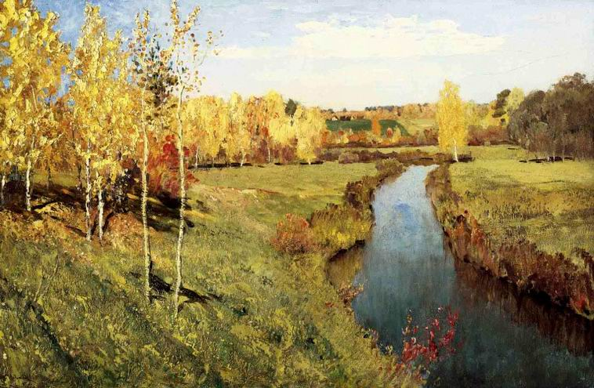

Программное содержание:
- Создать у детей поэтический образ осени посредством искусства (живопись, поэзия);
- Воспитывать любовь к природе;
- Учить чувствовать красоту поэзии;
- Развивать умение выражать свои чувства и эмоции, используя сложные предложения;
- Поощрять употребление прилагательных, активный словарь.

Предварительная работа:
- Наблюдение осенней природы;
- Беседы об осени;
- Чтение произведений А.С. Пушкина;
- Работа с природным материалом.

Словарная работа
Осенние пейзажи, репродукция, галерея, очи, багрец, лиловый, лазурь, листопад, кроны деревьев, нагие ветви.

Ход НОД:
В группе выставлены иллюстрации и репродукции об осени.
Часть I
Воспитатель: Дети, давайте пойдем с вами на выставку картин (под тихую музыку П.И. Чайковского «Времена года» дети входят в оформленную группу).
Воспитатель обращает внимание детей на репродукции картин «Золотая осень» И.Левитана, «Осень в Карелии» В.Мешкова,
«Золотая осень» И.Остроухова. Иллюстрации с изображением осенних пейзажей.
Воспитатель: Какое время года изображено на этих картинах?
Дети: Осень.
Воспитатель: Правильно. Посмотрите на эту репродукцию. Какая осень изображена на ней?
Дети: Ранняя.
Воспитатель: А какие еще этапы осени вы знаете?
Дети: Золотая, листопад, поздняя.
Воспитатель: Покажите мне картины, на которых изображены:
Листопад,
Золотая осень,
Поздняя осень.
Дети показывают картины, посвященные названным этапам осени.
Воспитатель: А почему вы считаете, что именно этот этап осени изображен на каждой из картин?
Дети рассказывают об особенностях каждого этапа осени, показывая его на картине.
Часть II
Воспитатель: Давайте вспомним, а какой поэт посвятил много своих стихотворений этому времени года и почему?
Дети: А. С. Пушкин.
Воспитатель: Он любил и чувствовал природу с ее простой, неброской красотой. Особенно Пушкин любил осень, она его восхищала. Много своих произведений А. С. Пушкин написал в это время года. Пушкин говорил: «Осень... любимое мое время... пора моих литературных трудов».
Предложить детям почитать стихотворения А. С. Пушкина об осени.
Дети читают: «...Унылая пора...», «Октябрь уж наступил...»,
«Уж небо осенью дышало...»
Во время чтения стихов тихо звучит музыка П. И. Чайковского «Времена года».
Воспитатель: Какую осень показывает А. С. Пушкин в своих стихах? Какие настроения передает в них?
Дети показывают картины, подходящие к разным стихотворениям А. С. Пушкина. Отвечают на вопросы о настроении стихов и картин.
Воспитатель: Вот так с помощью своих стихотворений А. С. Пушкин дает нам понять и прочувствовать все этапы осени. Он учит видеть нас, чувствовать и любить природу.

Часть III
Воспитатель: Осень знаменита своими дарами. Какие дары осени вы знаете?
Ответы детей: овощи, фрукты, хлеб, грибы.
Предложить детям вспомнить загадки об осени и ее дарах, загадать их детям.
Загадки детей: об овощах, об осени, о грибах.

Часть IV
Работа детей по подгруппам.
Предложить детям нарисовать, вылепить, сделать поделку из природного материала на темы: «Осень», «Дары осени».
Дети самостоятельно выбирают материал для работы: затонированную бумагу, краски, карандаши, пластилин, природный материал для работы.
Во время изобразительной деятельности звучит музыка П. И. Чайковского «Времена года».
Размещение детских работ на выставке.

Часть V
Анализ выполненных работ.
Пригласить гостей (детей средней группы) на выставку.
Дети подготовительной группы исполняют роль экскурсоводов.

Проект « Путешествие по сказкам А.С. Пушкина»

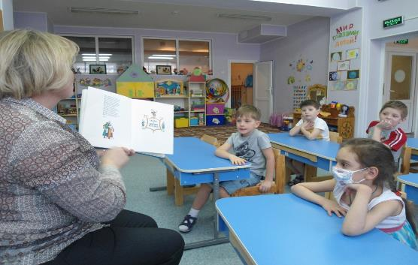
Читаем сказки А.С. Пушкина
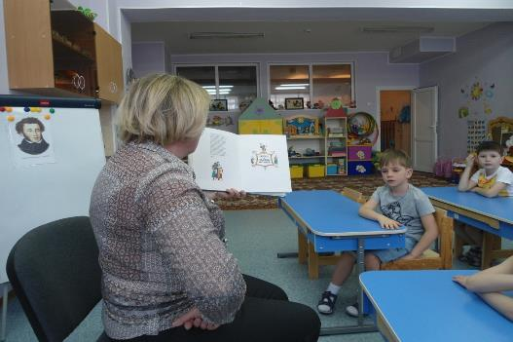

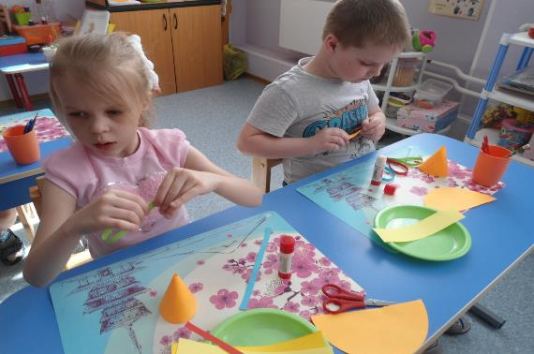
Конструктивная деятельность: «Золотой петушок»
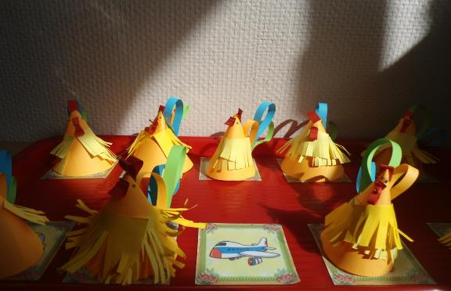

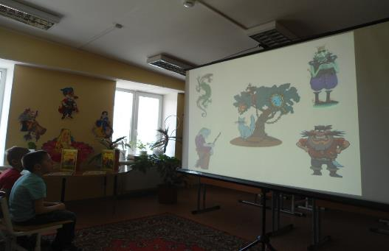
Посещение библиотеки, знакомство с книгами сказок, имеющихся в библиотеке. Просмотр презентации в виде викторины.

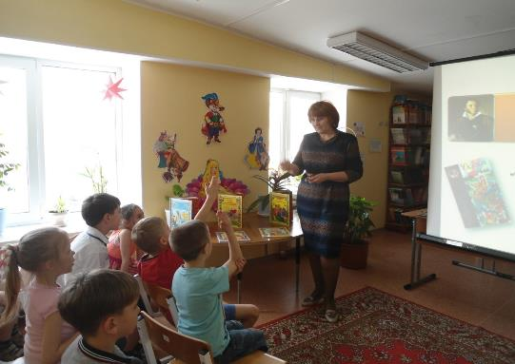

Рисование «Золотая рыбка»
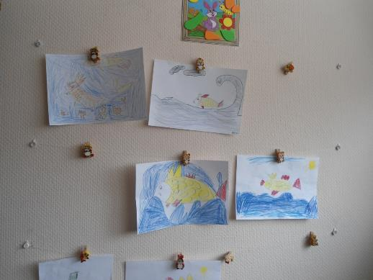
Литературная гостиная

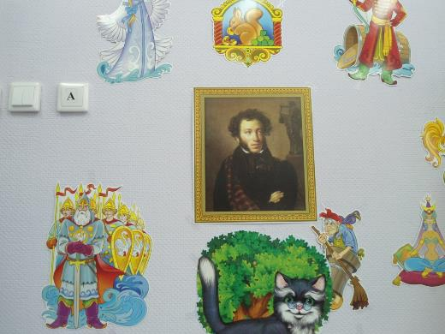

Театрализация сказки «Сказка о рыбаке и рыбке»
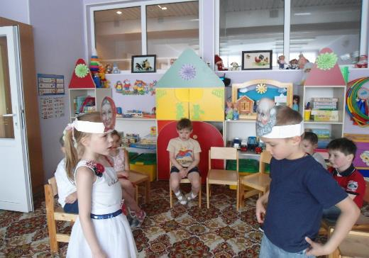

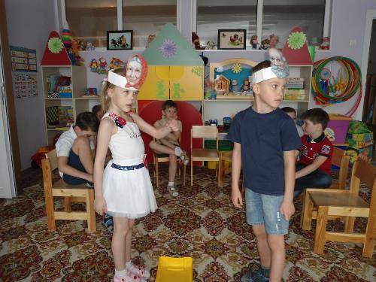

Итоговое занятие «Путешествие по сказкам А.С. Пушкина»

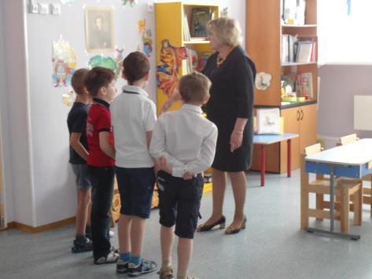

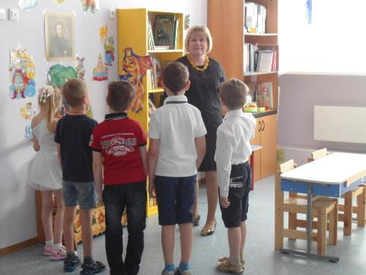

Читаем сами.

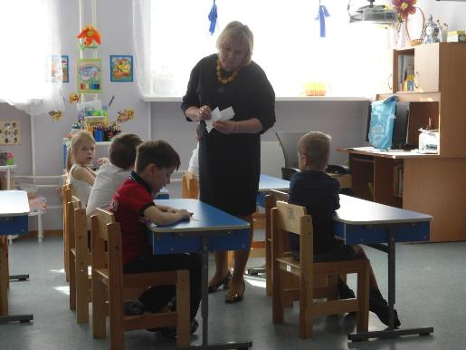
Отгадываем ребус

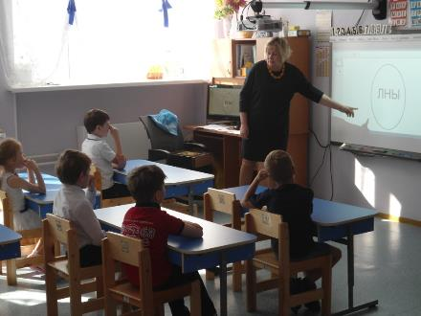

Отгадываем кроссворд.
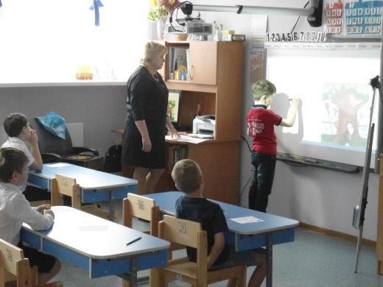
Награждение участников проекта медалями.

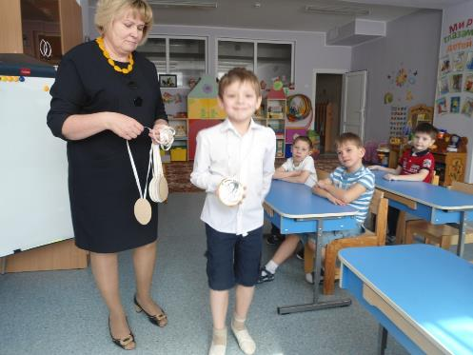

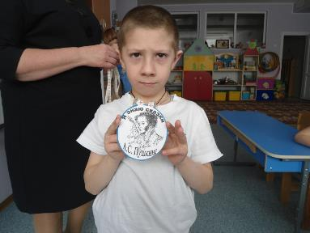

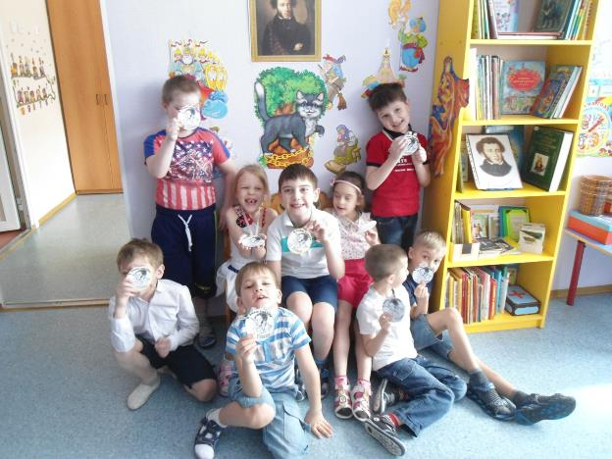

Ура! Мы знаем сказки А.С. Пушкина.

